ຕົວ​ແທນ​ບ້ານ ທີ່​ໜຸ່ມ​ນ້ອຍ ​ແຕ່​ເຂັ້ມ​ແຂງ
​​ໂດຍ: ແສງ​ເພັດ ວັນນະ​ວົງ

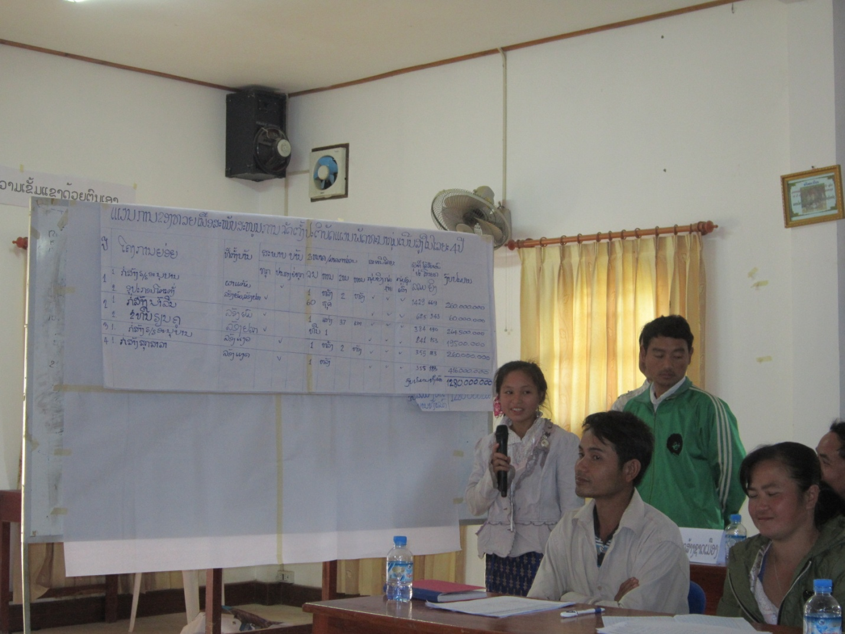

​"ຜ່ານ​ມາ​ນ້ອງ​ບໍ່​ເຄີຍ​ມາ​ປະຊຸມ​ຢູ່​ຂັ້ນ​ເມືອງຄື​ແນວ​ນີ້​ຈັກ​ທື່ອ ​ແລະ ກໍ​ເປັນ​ເທື່ອ​ທຳ​ອິດ​​ເຊັ່ນ​ດຽວ​ກັນ ທີ່​ນ້ອງພ້ອມ​ດ້ວຍ​ຕົວ​ແທນກຸ່ມ​ບ້ານຜູ້​ອື່ນໆ​ ຂຶ້ນ​ມານຳ​ສະ​ເໜີ​ແຜນ​ພັດທະນາ​ກຸ່ມ​ບ້ານ ສະ​ນັ້ນ, ນ້ອງຈຶ່ງ​ເວົ້າບໍ່​​ເປັນ ​ແລະ ມີ​ຄວາມໜ້າ​ອາຍຫລາຍ ທີ່​ໄປ​ຢືນ​ຢູ່​ຕ່ໍໜ້າ​ຫລາຍ​ໆຄົນຄື​ແນວ​ນັ້ນ" ນີ້ແມ່ນ​ຄຳ​ເວົ້າ​ຂອງ ນາງ ຈັນ​ທະ​ລີ​ ເນັ່ງ​ຈົງ​ດີ​ ນື່ງ​ໃນ​ຕົວ​ແທນ​ກຸ່ມ​ບ້ານ​ເນີນ​ສູງ ທີ່​ເຂົ້າ​ຮ່ວມ​ກອງ​ປະຊຸມປະສານງານ​ການວາງ​ແຜນຂັ້ນ​ເມືອງ​​ໂພນ​ໄຊ, ​ແຂວງ​ຫລວງ​ພະ​ບາງ, ຊື່​ງຈັດ​ຂຶ້ນ​ໃນ​ວັນ​ທີ່ 11 ມັງກອນ 2013 ທີ່​ຜ່ານ​ມາ.
ນາງ ຈັນ​ທະ​ລີ ​ ເປັນຄົນ​ເຜົ່າ​ມົ້ງ ມາ​ຈາກ​ບ້ານລ້ອງ​ແງ​ດ, ​ກຸ່ມ​ບ້ານ​ເນີນ​ສູງ. ​ປີ​ນີ້ນາງມີ​ອາຍຸ​ພຽງ 18 ປີ ​ແຕ່​ນາງໄດ້​​ເປັນ​ຜູ້ນື່ງ ທີ່ໄດ້​ຮັບ​ຄວາມ​ໄວ້​ວາງ​ໃຈ ​ແລະ ຖືກ​ຄັດ​ເລືອກມາຈາກ​ພ່ໍ​ແມ່​ປະຊາຊົນຈຳນວນ 4 ບ້ານ ​​ເພື່ອໃຫ້​ເປັນ​ຕົວ​ແທນ​ກຸ່ມບ້ານ ​ຂຶ້ນ​ມາປ້ອງ​ກັນ​ເອົາ​ແຜນ​ພັດທະນາ​ຂອງ​ກຸ່ມ​ບ້ານ​ຂອງ​ຕົນ ຢູ່​ກອງ​ປະຊຸມປະ ສານ​ງານ​ການວາງ​ແຜນ​ຂັ້ນ​ເມືອງໆຄັ້ງ​ນີ້.
ເຖິງ​​ແມ່ນວ່າ ​​ເທື່ອ​ນີ້ເປັນ​ເທື່ອ​ທຳ​ອິດ​ຂອງ​ນາງ ໃນ​ການອະທິບາຍຢູ່​ກອງ​ປະຊຸມຂັ້ນ​ເມືອງກໍ​ຕາມ ​ແຕ່ກໍ​ເຫັນ​ວ່ານາງ​ຈັນທະ​ລີ​ ເປັນ​ຜູ້​ໜື່ງທີ່ມີ​ພອນ​ສະຫວັນ​ໃນ​ການ​ເປັນ​ຜູ້ນຳ ​ແລະ ​ເຖິງ​ແມ່ນ​ວ່າຜູ້ກ່ຽວຫາ​ກໍ່​ເລີ່ມ ​ເຂົ້າ​ມາຮ່ວມ​ເຮັດ​ວຽກ​​ກັບ ທລຍ ​ບໍ່ພໍ​ເທົ່າ​ໃດ​ເດືອນ ແລະ ຜູ້ກ່ຽວຫາ​ກ່ໍ​ໄດ້​ເຂົ້າ​ຮ່ວມ​ຝຶກ​ອົບຮົມນຳ​ທີ​ມ ງານກອງ​ທຶນ​ຫລຸດຜ່ອນ​ຄວາມທຸກ​ຍາກ ຫຼື ທລຍ ​ເມືອງ ພຽງ​ແຕ່​ເທື່ອ​ດຽວກໍ​ຕາມ, ​ແຕ່​ກໍ​ເຫັນ​ວ່າ​ຜູ້ກ່ຽວມີ​ຄວາມ​ສາມາດ​ນຳ​ສະ​ເໜີອະທິບາຍ ​ແລະ ປ້ອງ​ກັນ​ແຜນ​ພັດທະນາ​ກຸ່ມ​ບ້ານ​ໄດ້​ດີພໍ​ສົມຄວນ. ​​ສະ​ນັ້ນ, ເຊື່ອ​​ແນ່​ວ່າ ຕະລອດ​ໄລຍະ​ອີກ 4 ປີ​ໃນ​ຕ່ໍໜ້າ ​ຄື​ນັບແຕ່​ນີ້​ ຮອດ​ປີ 2016 ທີ່ ທລຍ ຈະ​ໄດ້​ຊ່ວຍ​ເຫລືອພັດທະນາ​ຢູ່​ແຂວງ​ຫລວງ​ພຣະບາງ ​ເວົ້າ​ລວມ, ​ເວົ້າ​ສະ​ເພາະ​ຢູ່ເມືອງ​ໂພນ​ໄຊ. ໝາຍຄວາມ​ວ່າ ທີ​ມງານ​ຂັ້ນ​ບ້ານ ຂັ້ນ​ກຸ່ມ​ບ້ານ ຈະ​ໄດ້​​ເຂົ້າ​ຮ່ວມ​ທຸກຂັ້ນ​ຕອນ​​ໃນ​ວຽກ​ງານ​ພັດທະນາ​ຊົນນະບົດ ​ແລະ ​ແກ້​ໄຂ​ຄວາມ​ທຸ​ຍາກ ລວມທັງຈະ ມີ​ໂອກາດ​ເຂົ້າ​ຮ່ວມ​ຝຶກ​ອົບ​ຮົມ ແລະ ອີກ​ດ້ານນື່ງ ທລຍ ​ໄດ້​ໃຫ້​ຄວາມ​ສຳ​ຄັນ​​ເປັນ​ພິ​ເສດໃນ​ການ​ສ້າງ​ຄວາມ​ເຂັ້ມ​ແຂງ​ໃຫ້​ແກ່​ແມ່ຍິງ. ທັງ​ໝົດທີ່​​ໄດ້ກ່າວມາ​ຂ້າງ​​ເທິງ​​ນັ້ນ ຈຶ່ງຈະ​ເປັນ​ທ່າ​ແຮງ ​ແລະ ​ໂອກາດ​​ທີ່​ຈະ​ເຮັດໃຫ້​ແກ່ຜູ້ກ່ຽວ ​ກາຍ​ເປັນນັກ​ພະນັກງານທີ່​ສືບ​ທອດ​ຢູ່​ຂັ້ນ​ຮາກ​ຖານ ​ແລະ ​ເປັນ​ນັກຮົບ​ພັດທະນາ​ຂອງ​ກຸ່ມ​ບ້ານ​ເນີນ​ສູງ ​ໃນ​ອານາ​ຄົດຢ່າງ​ແນ່​ນອນ.
___________________

